Министерство образования Республики Беларусь

Учреждение образования

«Брестский государственный технический университет»

Кафедра ИИТ

Лабораторная работа №3

По дисциплине «Теоретические интеллектуальные и информационные технологии»

Тема: «Решение задач методом случайного поиска»

Выполнил:

Студент 1 курса

Группы ИИ-21(1)

Кирилович А.А.

Проверил:

Анфилец С. В.

Брест 2022

**Цель:** познакомиться с алгоритмом случайного поиска.

**Ход работы:**

#include <iostream>

#include <cstdlib>

#include <math.h>

using namespace std;

float y(float x, float b) {

return cos(x) + \

1 / b * cos(9 * x + 1) + \

1 / pow(b, 2) * cos(pow(9, 2) * x + 2) + \

1 / pow(b, 3) * cos(pow(9, 3) * x + 3) + \

1 / pow(b, 4) * cos(pow(9, 4) * x + 4);

}

int randomRange(int min, int max)

{

return int(double(rand()) / RAND_MAX * (max - min)) + min;

}

int main() {

setlocale(LC_CTYPE, "rus");

float x0, x1, alfa, b, alfaMin = 0.0001, c = 0.8;

cout << "Введите начальную точку х0: ";

cin >> x0;

cout << "Введите начальный шаг alfa: ";

cin >> alfa;

cout << "Введите значение b: ";

cin >> b;

int Nmax, n;

cout << "Введите количество итераций Nmax: ";

cin >> Nmax;

cout << "Введите параметр терпения n: ";

cin >> n;

int j = n;

float rand;

for (int i = 0; i < Nmax; i++) {

rand = (float)randomRange(-10000, 10000) / 10000;

x1 = x0 + alfa * rand;

if (y(x1, b) < y(x0, b)) {

x0 = x1;

j = n;

cout << "\n" << x0 << " : " << y(x0, b);

}

else --j;

alfa *= c;

if (alfa <= alfaMin) break;

if (j <= 0) break;

}

cout << "\n Ответ: " << x0 << " : " << y(x0, b);

}

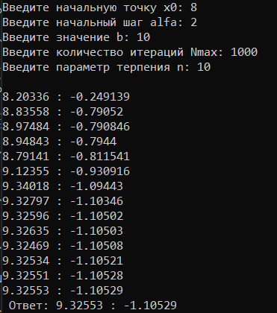

Для наглядности построим график:

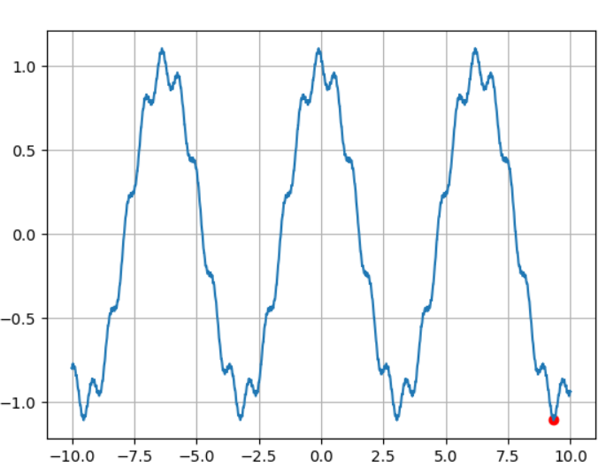

(красная точка – найденная программой точка)

**Вывод:** случайный поиск является эффективным средством решения задач, когда стандартные аналитические методы не приводят к хорошему результату.